圆锥曲线的基本问题
1．在平面直角坐标系xOy中，若双曲线－＝1的离心率为，则m的值为________．
2．在平面直角坐标系xOy中，P为双曲线x²－y²＝1右支上的一个动点．若点P到直线x－y＋1＝0的距离大于c恒成立，则实数c的最大值为________．
3.已知双曲线－＝1(a＞0，b＞0)的一条渐近线过点(2，) ，且双曲线的一个焦点在抛物线y²＝4x的准线上，则双曲线的方程为________．
4.设F₁，F₂分别是椭圆E：x²＋＝1(0<b<1)的左、右焦点，过点F₁的直线交椭圆E于A，B两点．若AF₁＝3F₁B，AF₂⊥x轴，则椭圆E的方程为________．
5.椭圆C：＋＝1(a＞b＞0)的左焦点为F，若F关于直线x＋y＝0的对称点A是椭圆C上的点，则椭圆C的离心率为________．
6.设F是双曲线C：－＝1(a＞0，b＞0)的一个焦点，若C上存在点P，使线段PF的中点恰为其虚轴的一个端点，则C的离心率为________．
7.已知椭圆＋＝1(0＜m＜9)，左、右焦点分别为F₁，F₂，过F₁的直线交椭圆与A，B两点，若AF₂＋BF₂的最大值为10，则m的值为________．
8.已知椭圆E：＋＝1(a>b>0)的右焦点为F(3，0)，过点F的直线交椭圆于A，B两点．若AB的中点坐标为(1，－1)，则E的方程为________．
9.设椭圆E的方程为＋＝1(a>b>0)，点O为坐标原点，点A的坐标为(a，0)，点B的坐标为(0，b)，点M在线段AB上，满足BM＝2MA，直线OM的斜率为.
(1)求E的离心率e；
(2)设点C的坐标为(0，－b)，N为线段AC的中点，点N关于直线AB的对称点的纵坐标为，求E的方程．

10.如图，在平面直角坐标系xOy中，F₁，F₂分别是椭圆＋＝1(a>b>0)的左、右焦点，顶点B的坐标为(0，b)，连接BF₂并延长交椭圆于点A，过点A作x轴的垂线交椭圆于另一点C，连接F₁C.
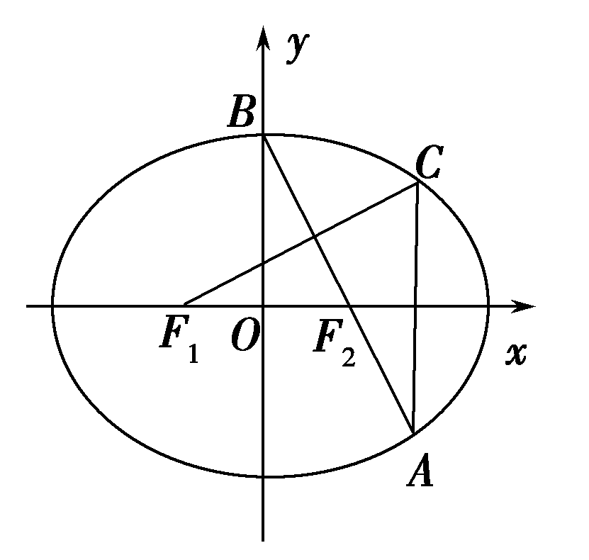
(1)若点C的坐标为，且BF₂＝，求椭圆的方程；
(2)若F₁C⊥AB，求椭圆离心率e的值．

综合
1.抛物线的焦点为,点在此抛物线上,且,弦的中点在该抛物线准线上的射影为,则的最大值为
2.已知是椭圆上一点，两焦点为，点是的内心，连接并延长交于，则的值为
3.若双曲线x²－＝1(b＞0)的一条渐近线与圆x²＋(y－2)²＝1至多有一个公共点，则双曲线离心率的取值范围是________．
4．已知椭圆＋＝1内有两点A(1，3)，B(3，0)，P为椭圆上一点，则PA＋PB的最大值为________．
5．已知双曲线x²－＝1的左顶点为A₁，右焦点为F₂，P为双曲线右支上一点，则PA1·PF2的最小值为________．
6．若双曲线－＝1(a＞0，b＞0)与直线y＝x无交点，则离心率e的取值范围是________．
7.设P，Q分别为圆x²＋(y－6)²＝2和椭圆＋y²＝1上的点，则P，Q两点间的最大距离是________．
8.若动点P在直线上，动点Q在直线上，设线段PQ的中点为M，且≤8，则的取值范围是 ▲ .
9.已知抛物线上有一条长为的动弦，则中点到轴的最短距离为
10.如图，椭圆的中心在坐标原点0，顶点分别是A₁, A₂, B₁, B₂，焦点分别为F₁ ,F₂，延长B₁F₂ 与A₂B₂交于P点，若为钝角，则此椭圆的离心率的取值范围为
10. 过原点作两条相互垂直的直线分别与椭圆交于与，则四边形面积的最小值为 .
11.设椭圆：的左、右焦点分别为，上顶点为，过点与垂直的直线交轴负半轴于点，且，若过，，三点的圆恰好与直线：相切. 过定点的直线与椭圆交于，两点（点在点，之间）. （Ⅰ）求椭圆的方程； （Ⅱ）设直线的斜率，在轴上是否存在点，使得以，为邻边的平行四边形是菱形. 如果存在，求出的取值范围，如果不存在，请说明理由；（Ⅲ）若实数满足，求的取值范围.
x
O
y
Q
A
·
·
F₂
F₁

12.已知椭圆＋＝1(a＞b＞0)的右焦点为F₂(1，0)，点H(1，)在椭圆上．
(1)求此椭圆方程；
(2)点M(x₀，y₀)在圆x²＋y²＝b²上，M在第一象限，过M作圆x²＋y²＝b²的切线交椭圆于P，Q两点，问F₂P＋F₂Q＋PQ是否为定值？如果是，求出定值；如不是，说明理由．

13.如图，过点C(0，)的椭圆＋＝1(a＞b＞0)的离心率为，椭圆与x轴交于A(a，0)和B(－a，0)两点，过点C的直线l与椭圆交于另一点D，并与x轴交于点P，直线AC与直线BD交于点Q.
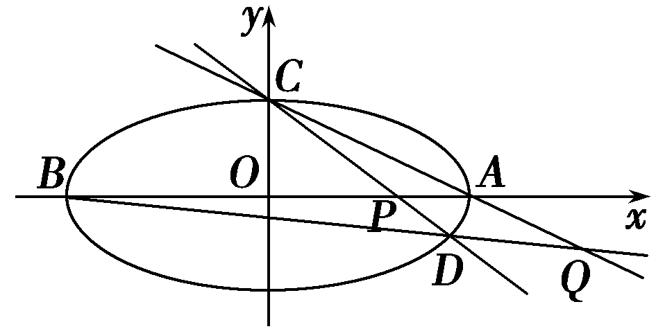
(1)当直线l过椭圆的右焦点时，求线段CD的长；
(2)当点P异于点B时，求证：OP·OQ为定值．

14.已知椭圆C：＋＝1(a＞b＞0)经过点M，其离心率为.
(1)求椭圆C的方程；
(2)设直线l：y＝kx＋m(与椭圆C相交于点A，B两点，以线段OA，OB为邻边作平行四边形OAPB，其中顶点P在椭圆C上，O为坐标原点，求OP的取值范围．

15.如图, 在平面直角坐标系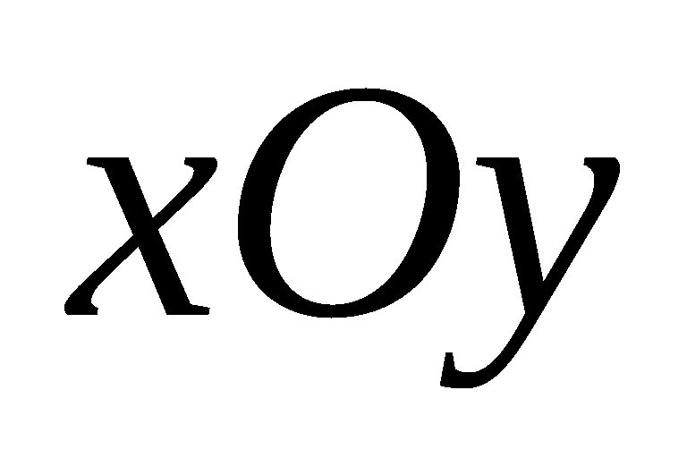中, 已知椭圆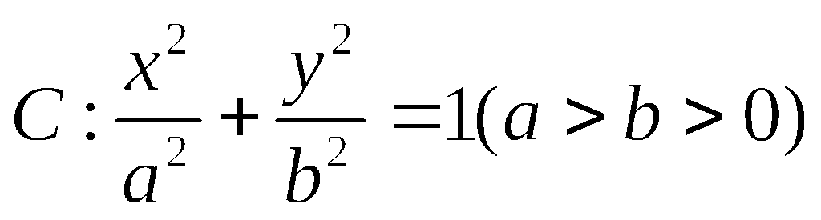经过点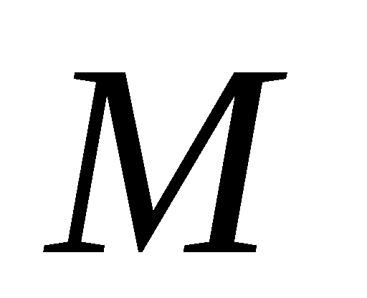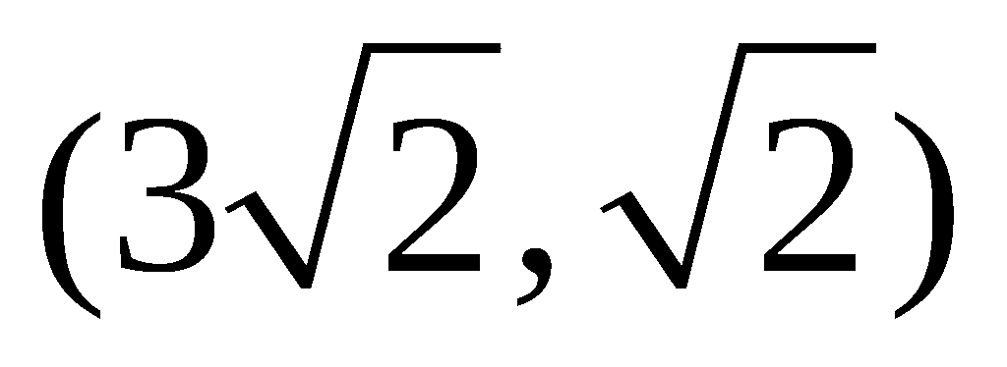,椭圆的离心率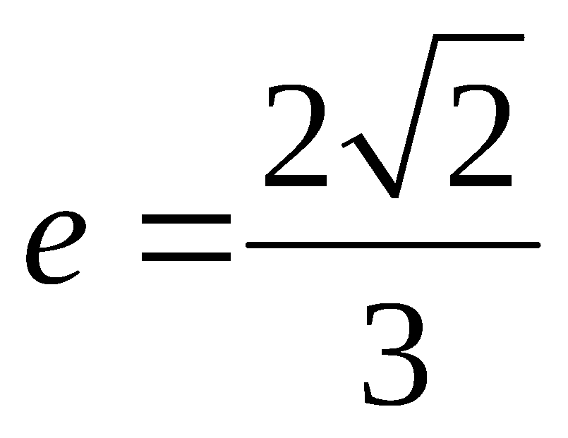, 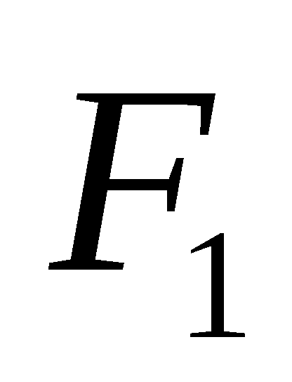、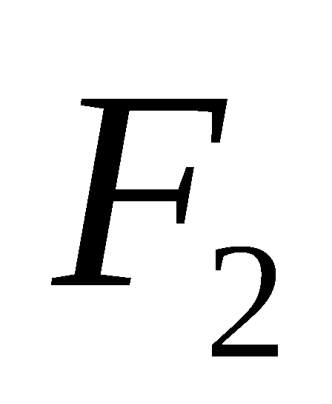分别是椭圆的左、右焦点.
（1）求椭圆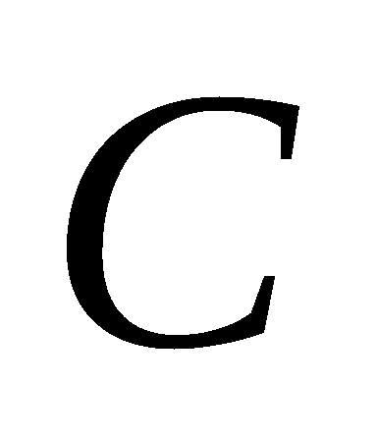的方程；
（2）过点作两直线与椭圆分别交于相异两点、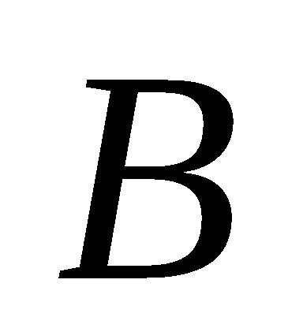.
① 若直线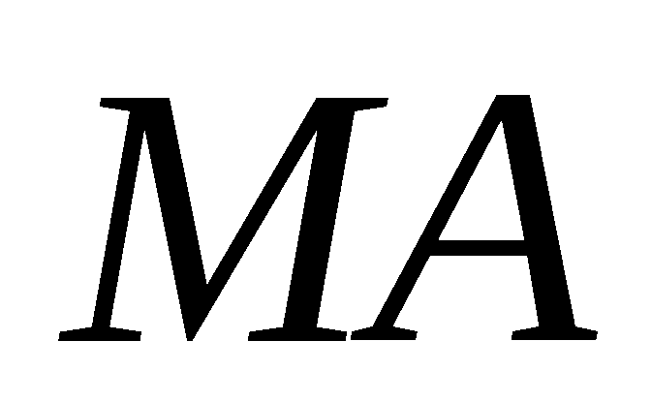过坐标原点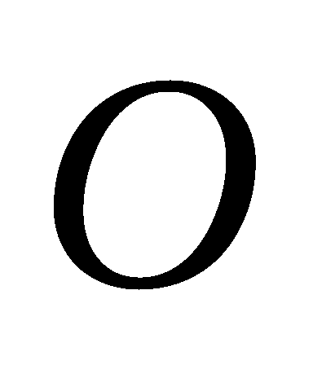, 试求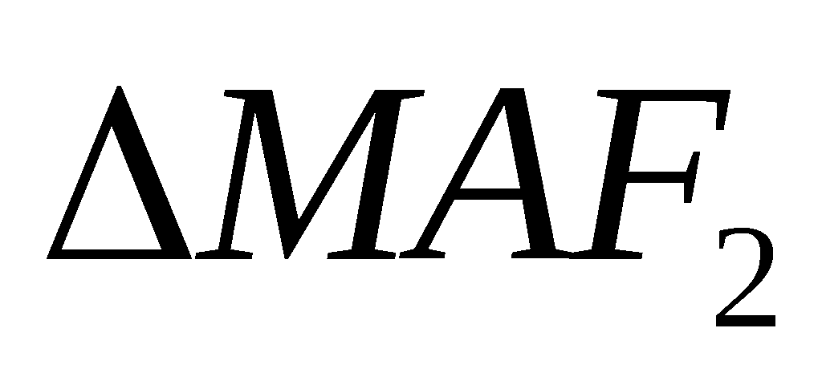外接圆的方程；
② 若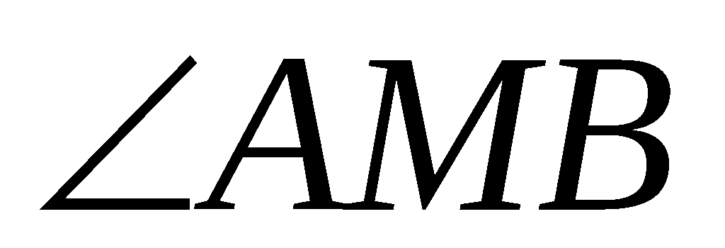的平分线与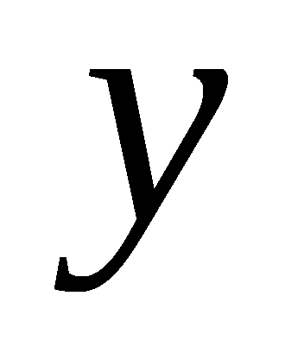轴平行, 试探究直线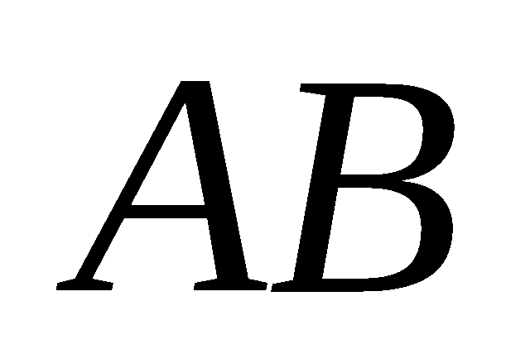的斜率是否为定值？若是, 请给予证明；若不是, 请说明理由.
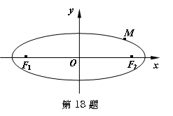

16．已知椭圆的焦点坐标为F₁(－1，0)，F₂(1，0)，过F₂垂直于长轴的直线交椭圆于P，Q两点，且PQ＝3.
(1)求椭圆的方程；
(2)过F₂的直线l与椭圆交于不同的两点M，N，则△F₁MN的内切圆的面积是否存在最大值？若存在，求出这个最大值及此时的直线方程；若不存在，请说明理由．

17. 如图在平面直角坐标系$\text{xOy}$中，$E:\frac{x^{2}}{a^{2}}+\frac{y^{2}}{b^{2}}=1(a>b>0)$
的焦距为2，且过点$(\sqrt{2},\frac{\sqrt{6}}{2})$.（1）求椭圆$E$的方程；
（2）若点$A$，$B$分别是椭圆$E$的左、右顶点，直线$l$经过点$B$且垂直于$x$轴，点$P$是椭
圆上异于$A$，$B$的任意一点，直线$\text{AP}$交$l$于点$M\text{.}$
① 设直线$\text{OM}$的斜率为$k_{1},$直线$\text{BP}$的斜率为$k_{2}$，求证：$k_{1}k_{2}$为定值；
② 设过点$M$垂直于$\text{PB}$的直线为$m$.求证：直线$m$过定点，并求出定点的坐标.

1.答案 y＝±x 2答案 3.－＝1 4.x²＋y²＝1
5.－1 6.答案 7.答案 3 8.答案 ＋＝1
9解 (1)由题设条件知，点M的坐标为，又k_{OM}＝，从而＝，
进而得a＝b，c＝＝2b，
故e＝＝.
(2)由题设条件和(1)的计算结果可得，直线AB的方程为＋＝1，点N的坐标为.
设点N关于直线AB的对称点S的坐标为，则线段NS的中点T的坐标为.又点T在直线AB上，且k_{NS}·k_{AB}＝－1，从而有解得b＝3.
所以a＝3，
故椭圆E的方程为＋＝1.
10.解 设椭圆的焦距为2c，则F₁(－c，0)，F₂(c，0)．
(1)因为B(0，b)，所以BF₂＝＝a.
又BF₂＝，故a＝.
因为点C在椭圆上，所以＋＝1.
解得b²＝1.
故所求椭圆的方程为＋y²＝1.
(2)因为B(0，b)，F₂(c，0)在直线AB上，
所以直线AB的方程为＋＝1.
解方程组得
所以点A的坐标为.
又AC垂直于x轴，由椭圆的对称性，可得点C的坐标为.
因为直线F₁C的斜率为＝，直线AB的斜率为－，且F₁C⊥AB，所以·＝－1.
又b²＝a²－c²，整理得a²＝5c².故e²＝.因此e＝.
1. 2. 3.答案 (1，2] 4.答案 15 5.答案 －2 6.答案 (1，2]
7.解析 如图所示，设以(0，6)为圆心，以r为半径的圆的方程为x²＋(y－6)²＝r²(r＞0)，与椭圆方程＋y²＝1联立得方程组，消掉x²得9y²＋12y＋r²－46＝0.令Δ＝12²－4×9(r²－46)＝0，解得r²＝50，即r＝5.由题意易知P，Q两点间的最大距离为r＋＝6.
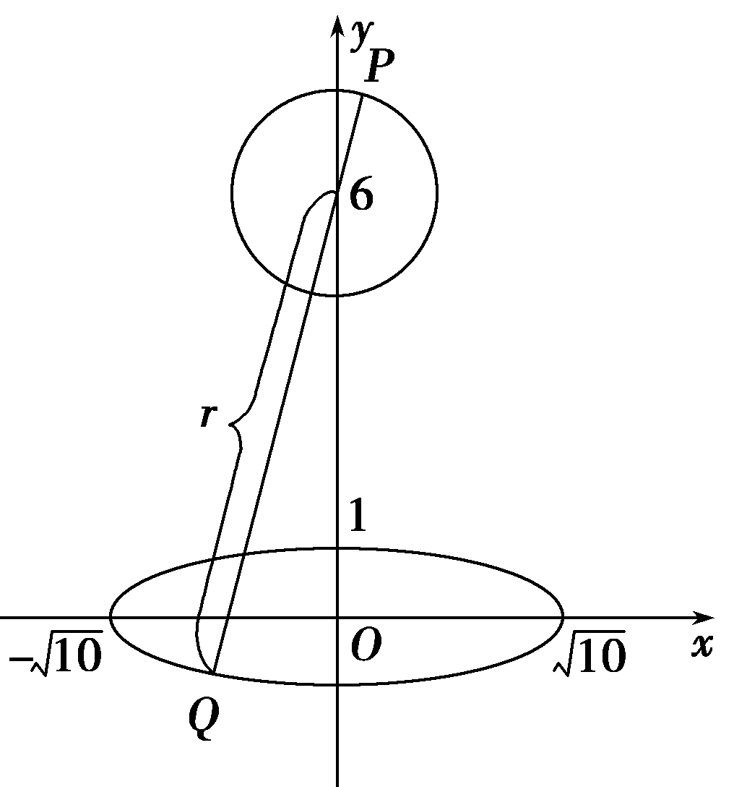
答案 6
8.答案：[8，16] 9.. 提示：，则四边形是锐角为的菱形， 此时，点到距离为1. 由，解出
10.【解析】易知直线的方程为，直线的方程为
，联立可得，又，
∴，，
∵为钝角∴，即，
化简得，，故，即，或，而，所以.

10 $\frac{8}{3}$
11.
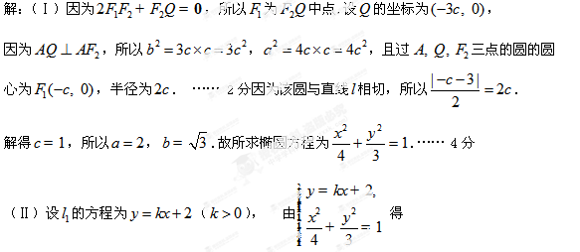
.
设，，则. ……5分
所以.
=，.
由于菱形对角线互相垂直，则. …6分
所以.
故.
因为，所以. 所以
即.所以
解得. 即.因为，所以.
故存在满足题意的点且的取值范围是. ……… 8分
（Ⅲ）①当直线斜率存在时，设直线方程为，代入椭圆方程
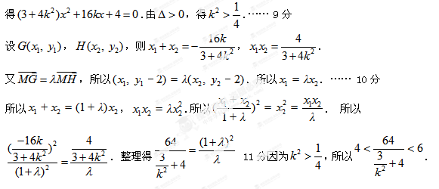即. 所以.解得. 又，所以.……… 13分
②又当直线斜率不存在时，直线的方程为，此时，，，，，所以.所以，即所求的取值范围是.…… 14分
12解 (1)∵右焦点为F₂(1，0)，∴c＝1，
∴左焦点为F₁(－1，0)．又点H(1，)在椭圆上，
∴2a＝HF₁＋HF₂
＝＋＝4，
∴a＝2，b＝＝，故所求椭圆方程为＋＝1.
(2)如图所示：设P(x₁，y₁)，Q(x₂，y₂)，
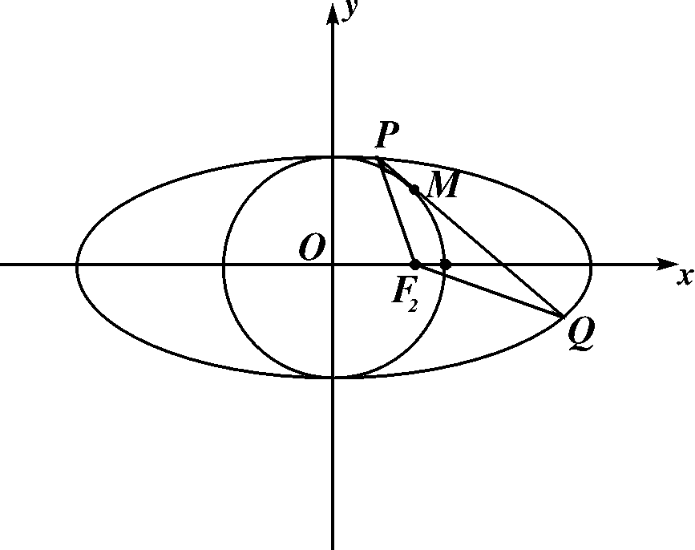
∴＋＝1(|x₁|≤2)，
∴PF＝(x₁－1)²＋y＝(x₁－1)²＋3(1－)＝(x₁－4)²，∴PF₂＝(4－x₁)＝2－x₁.
连接OM，OP，由相切条件知：
PM²＝OP²－OM²
＝x＋y－3＝x＋3(1－)－3＝x，
∴PM＝x₁，∴PF₂＋PM＝2－x₁＋x₁＝2.
同理可求：QF₂＋QM＝2－x₂＋x₂＝2.
所以F₂P＋F₂Q＋PQ＝2＋2＝4为定值．
13(1)解 由已知得b＝，＝，
得a＝2，
所以椭圆的方程为＋＝1.
椭圆的右焦点为F(1，0)，
此时直线l的方程为y＝－x＋.
由
解得x₁＝0，x₂＝，
所以CD＝|x₁－x₂|＝×＝.
(2)证明 当直线l与x轴垂直时，与题意不符，所以直线l与x轴不垂直，即直线l的斜率存在．
设直线l的方程为y＝kx＋(k≠0且k≠)．
将其代入椭圆的方程，化简得(3＋4k²)x²＋8kx＝0，
解得x₁＝0，x₂＝.
将其代入直线l的方程，
得y₁＝，y₂＝.
所以D点的坐标为.
因为B(－2，0)，k_{BD}＝＝－·，
所以直线BD的方程为y＝－(x＋2)．
又直线AC的方程为＋＝1，
联立直线AC与直线BD的方程解得
即Q.而P，
所以OP·OQ＝·＝4＋0＝4.
所以OP·OQ为定值4.
14.解 (1)由已知可得e²＝＝，所以3a²＝4b².又点M在椭圆C上，所以＋＝1.由以上两式联立，解得a²＝4，b²＝3.故椭圆C的方程为＋＝1.
(2)当k＝0时，P(0，2m)在椭圆C上，解得m＝±，所以OP＝.
当k≠0时，由消去y并化简整理，得(3＋4k²)x²＋8kmx＋4m²－12＝0，
Δ＝64k²m²－4(3＋4k²)(4m²－12)＝48(3＋4k²－m²)＞0，设A，B，P点的坐标分别为(x₁，y₁)，(x₂，y₂)，(x₀，y₀)，由题意得x₁，x₂为上述一元二次方程的两根，解方程得
x_{1，2}＝，
则x₀＝x₁＋x₂＝－，y₀＝y₁＋y₂＝k(x₁＋x₂)＋2m＝.由于点P在椭圆C上，所以＋＝1.
从而＋＝1，化简得4m²＝3＋4k².
所以OP＝＝
＝＝＝.
因为0＜|k|≤，所以3＜4k²＋3≤4，
即≤＜1.
故＜OP≤.
综上，所求OP的取值范围是.
15.解: （1）由，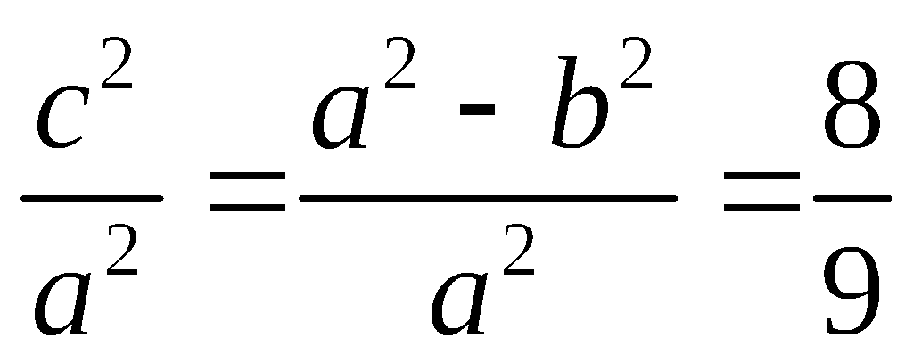，得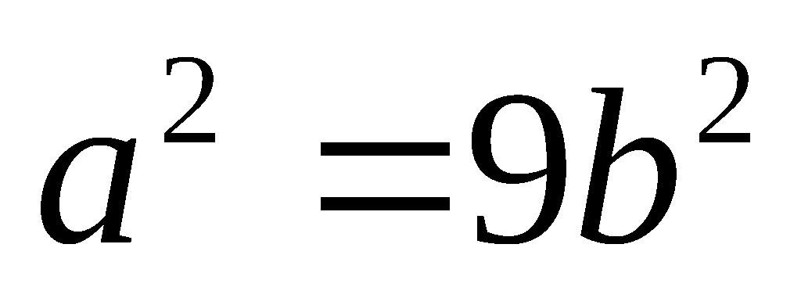，故椭圆方程为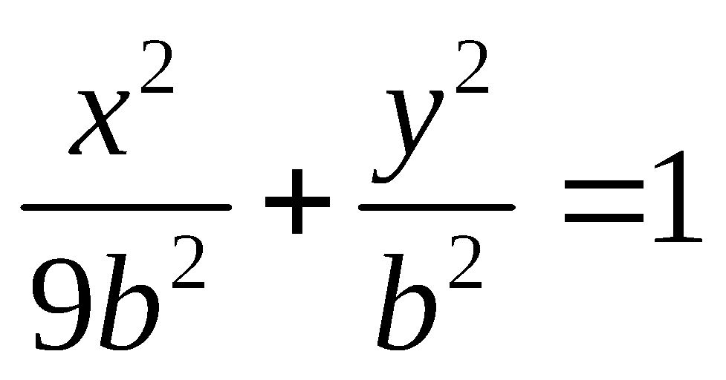
又椭圆过点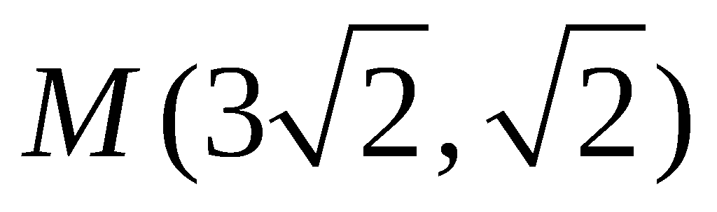，则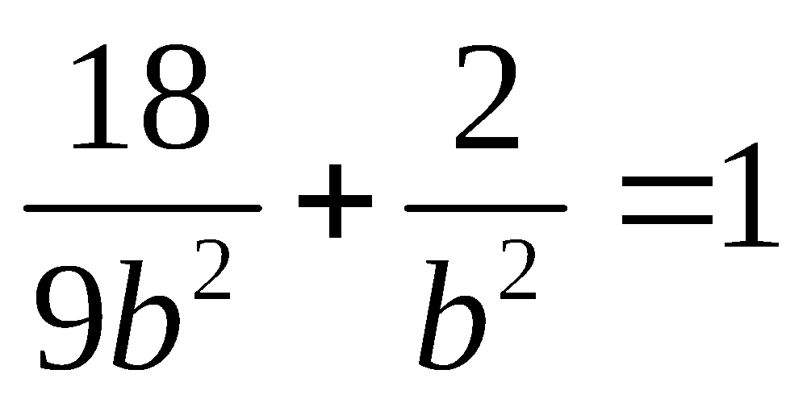，解得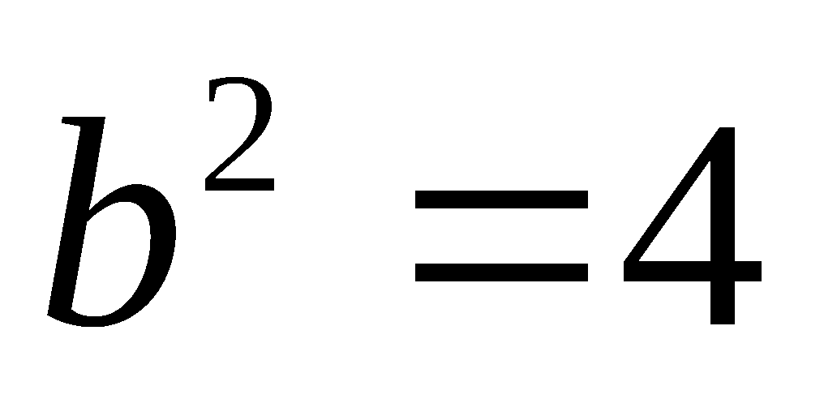，所以椭圆的方程为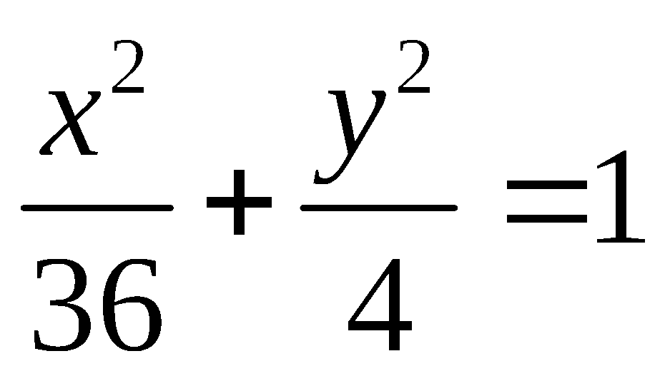
（2）①记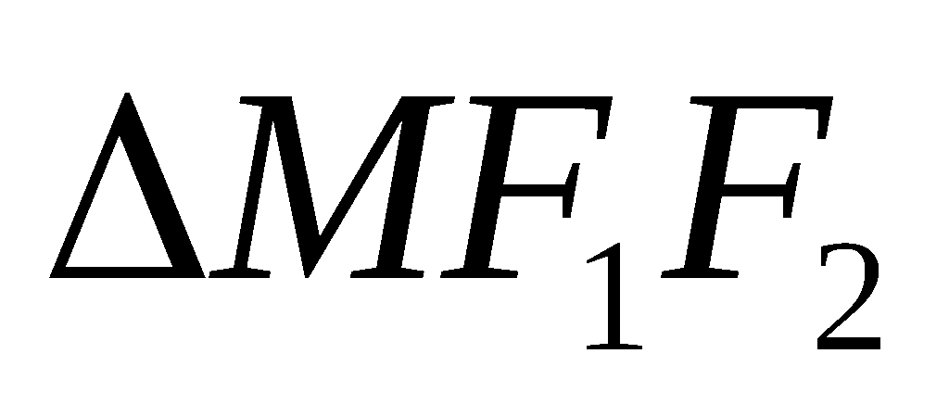的外接圆的圆心为.因为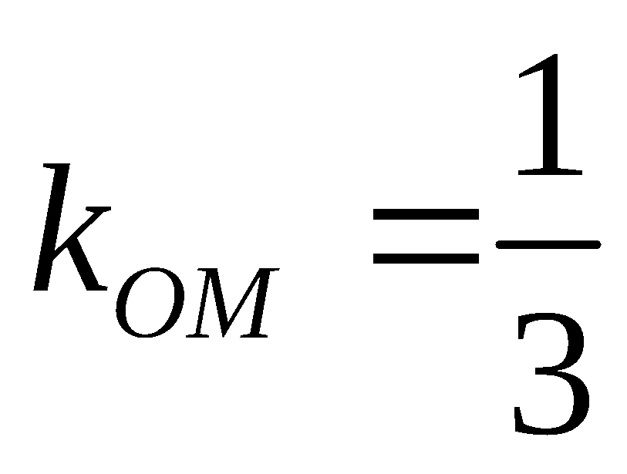,所以的中垂线方程为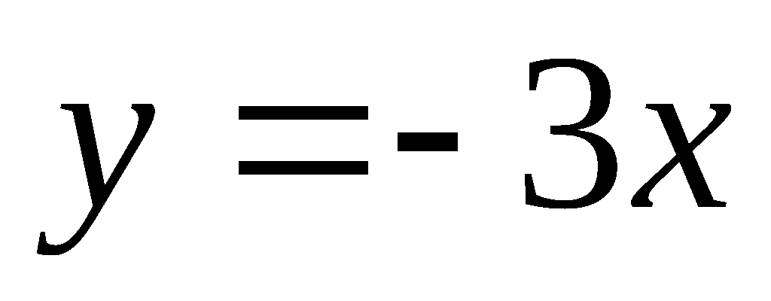,
又由, 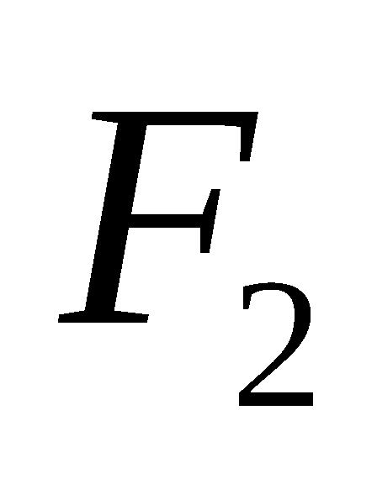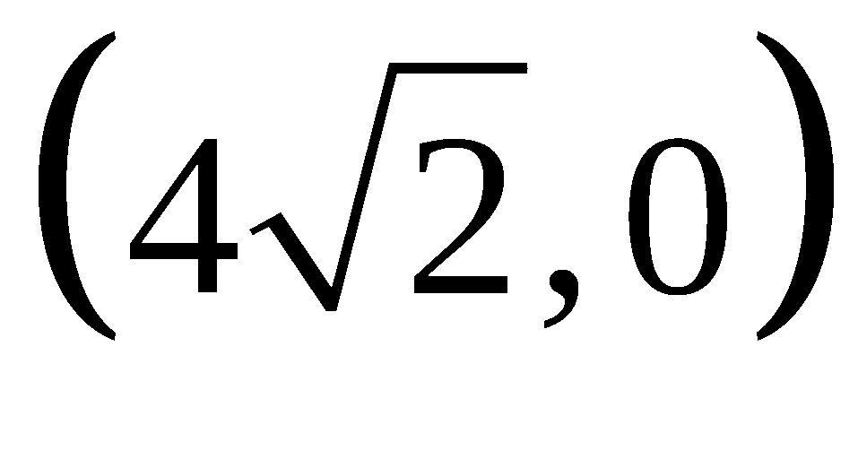,得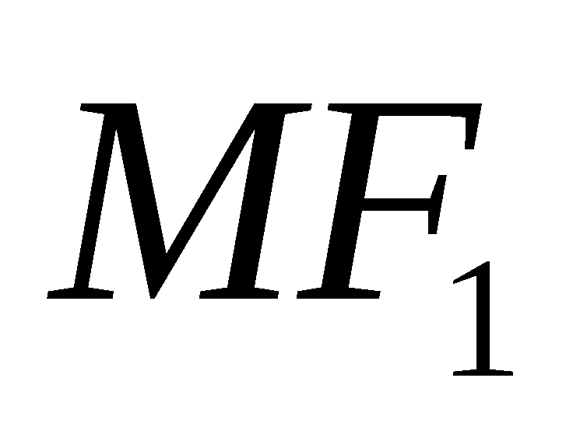的中点为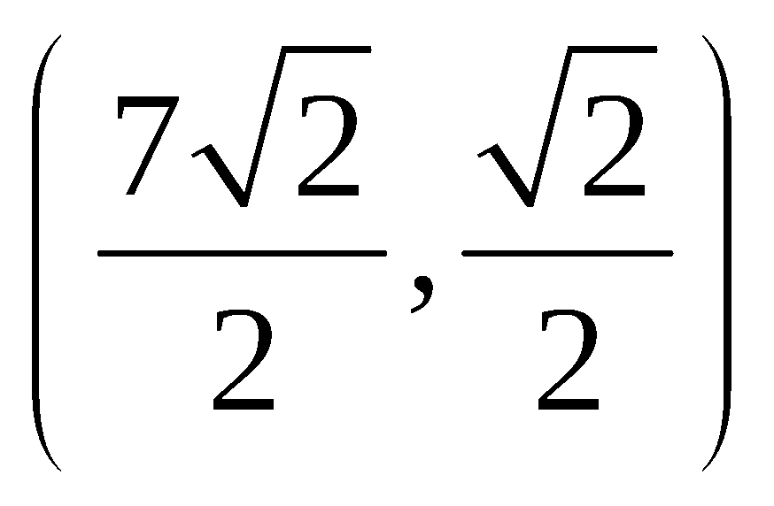，而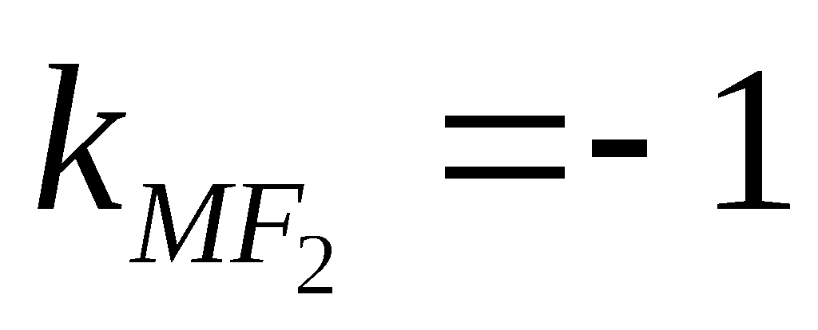，
所以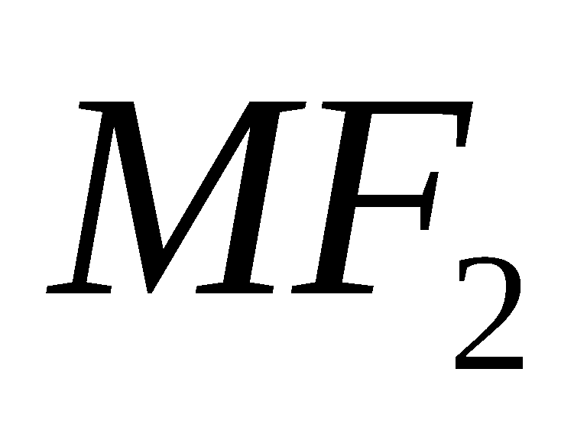的中垂线方程为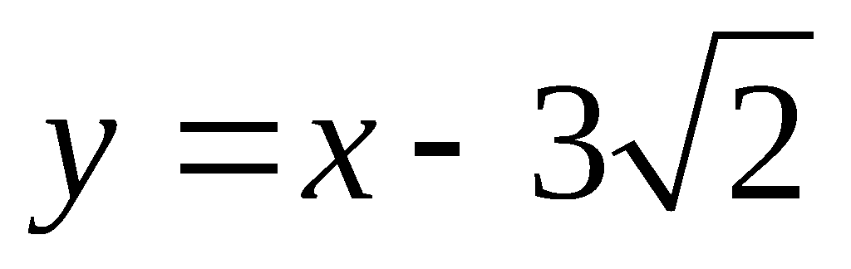，由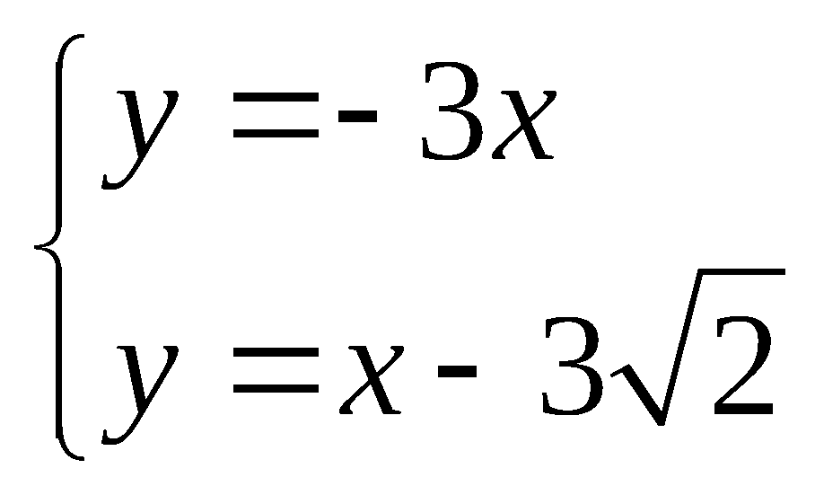，得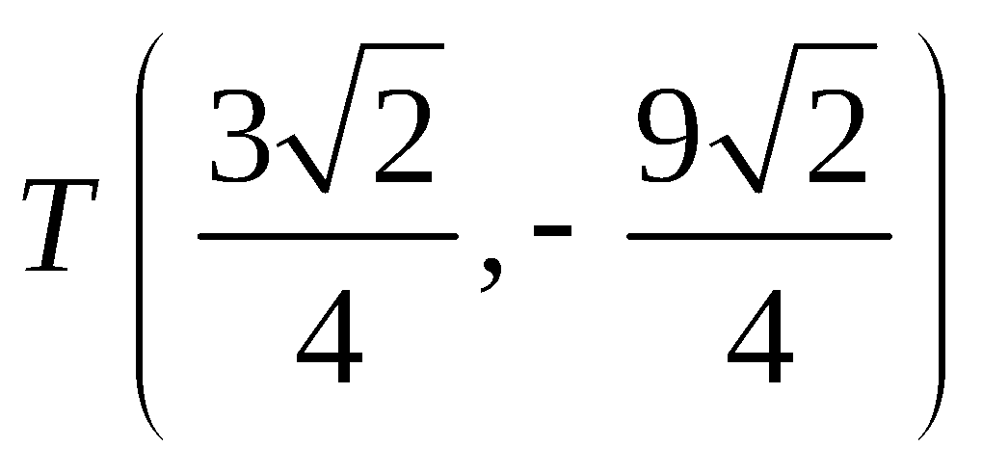 …8分
所以圆T的半径为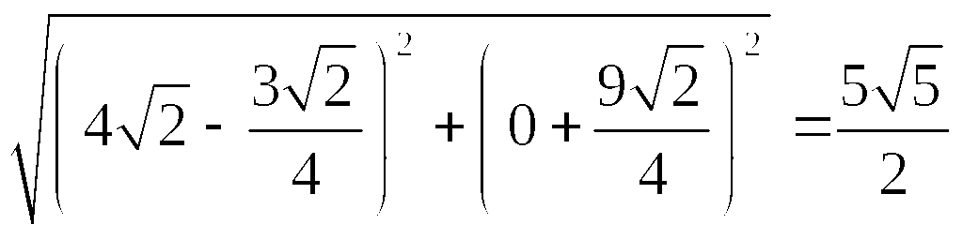，
故的外接圆的方程为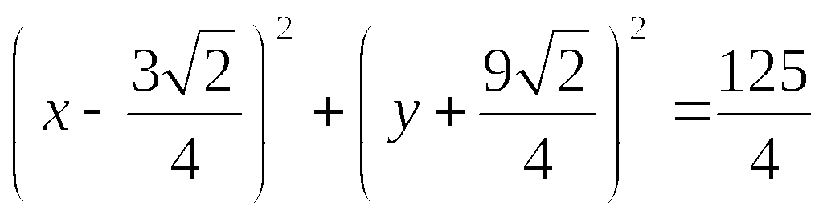
(说明:该圆的一般式方程为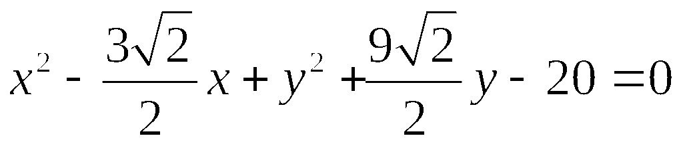)
（3）设直线的斜率为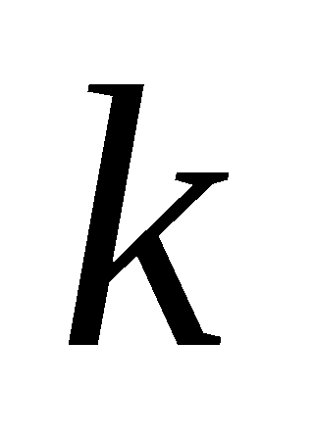，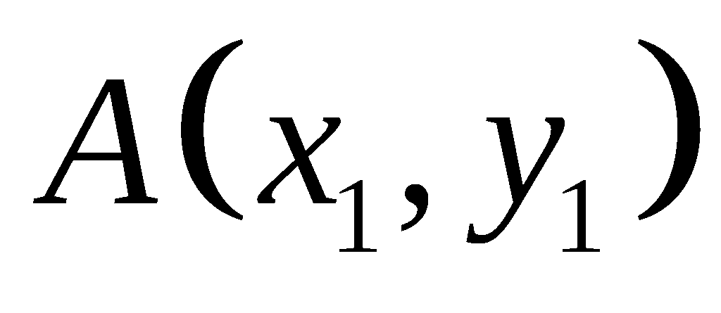，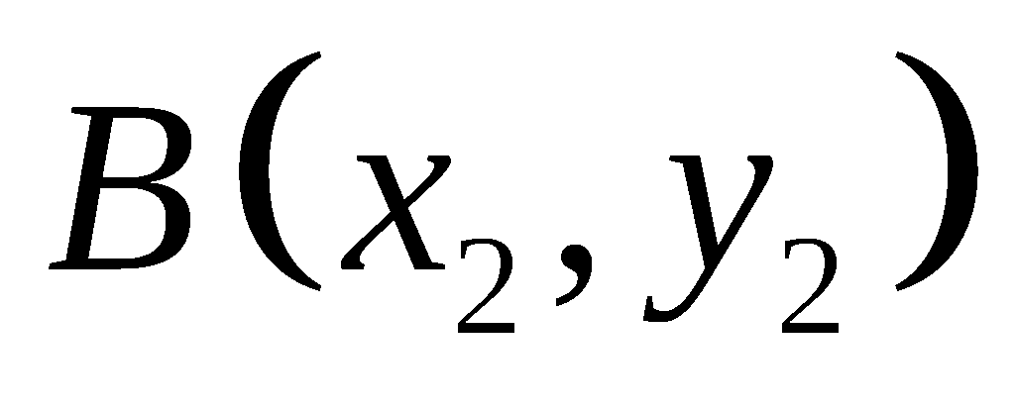，由题直线与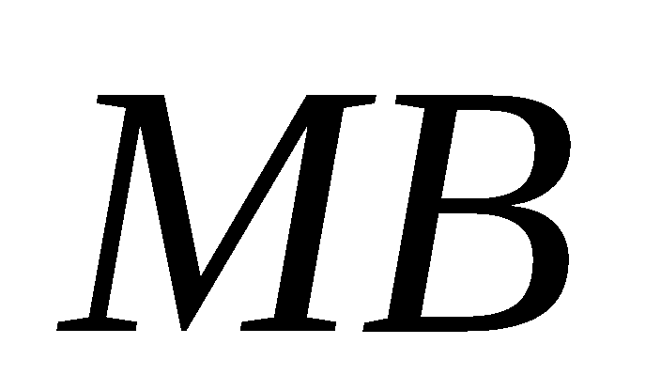的斜率互为相反数，直线的斜率为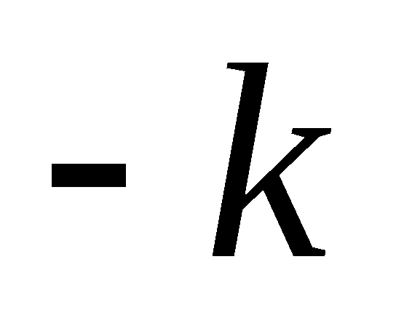.联立直线与椭圆方程：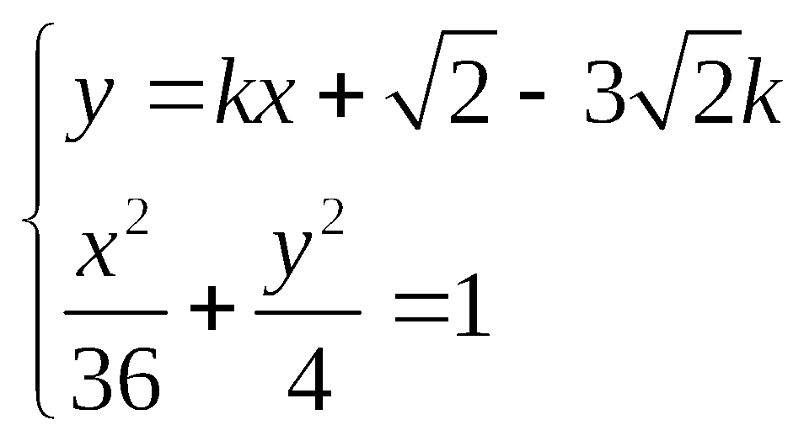 ，
整理得，得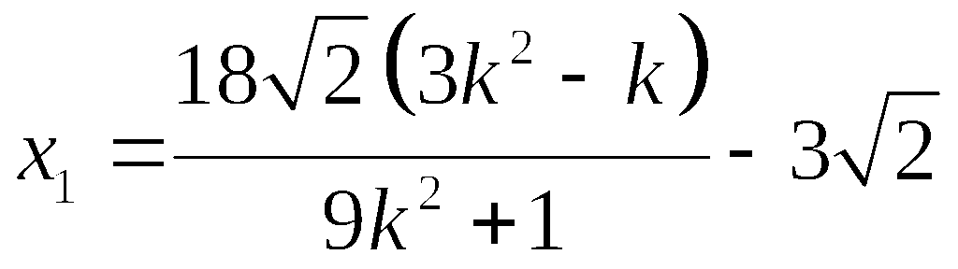，
所以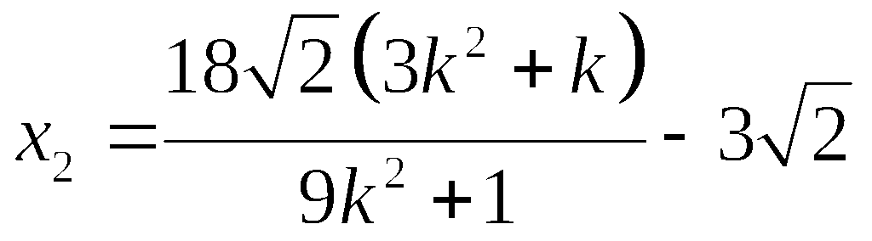，整理得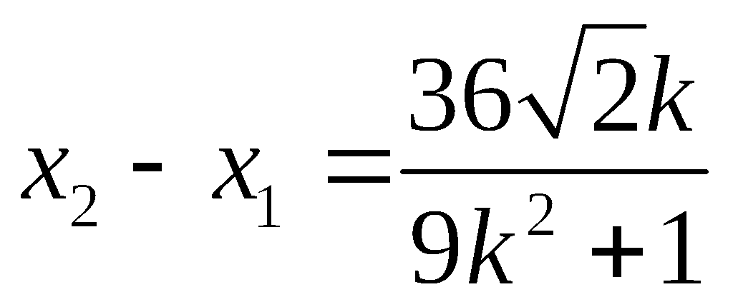，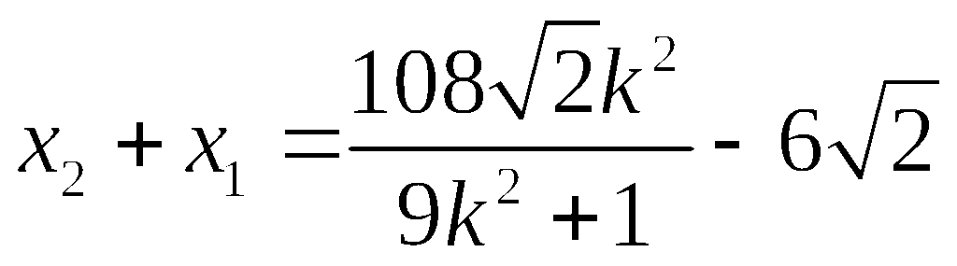
又
=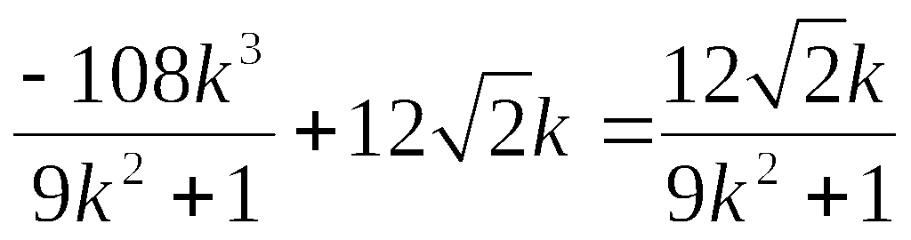，所以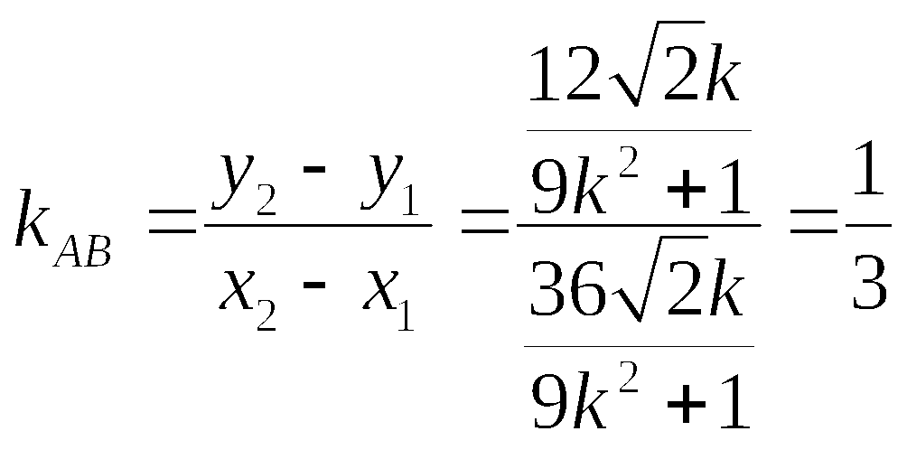为定值
16.解 (1)设椭圆方程为＋＝1(a>b>0)，
由焦点坐标可得c＝1.由PQ＝3，可得＝3.
又a²－b²＝1，得a＝2，b＝.
故椭圆方程为＋＝1.
(2)设M(x₁，y₁)，N(x₂，y₂)，
不妨令y₁>0，y₂<0，
设△F₁MN的内切圆的半径R，
则△F₁MN的周长为4a＝8，＝(MN＋F₁M＋F₁N)R＝4R，
因此要使△F₁MN内切圆的面积最大，则R最大，此时也最大．
＝F₁F₂|y₁－y₂|＝y₁－y₂，
由题知，直线l的斜率不为零，可设直线l的方程为x＝my＋1，
由得(3m²＋4)y²＋6my－9＝0，
得y₁＝，y₂＝，
则＝y₁－y₂＝，
令t＝，则t≥1，
则＝＝＝.
令f(t)＝3t＋，则f′(t)＝3－，
当t≥1时，f′(t)>0，
所以f(t)在[1，＋∞)上单调递增，
有f(t)≥f(1)＝4，≤＝3，
当t＝1，m＝0时，＝3，又＝4R，
∴R_{max}＝.
这时所求内切圆面积的最大值为π.
故△F₁MN内切圆面积的最大值为π，且此时直线l的方程为x＝1.
17.解：⑴由题意得 ，所以，又，
消去可得，，解得或（舍去），则，
所以椭圆的方程为．
⑵（ⅰ）设，，则，，
因为三点共线，所以， 所以，，因为在椭圆上，所以，故为定值．
（ⅱ）法一:直线的斜率为，直线的斜率为,
则直线的方程为，
==，
所以直线过定点．
法二：直线方程为则.
,则直线方程为：，
即，直线过定点.

